Příloha č. 1 - k obecně závazné vyhlášce, kterou se stanovují pravidla pro pohyb psů

*Mateřská škola Brandýsek*

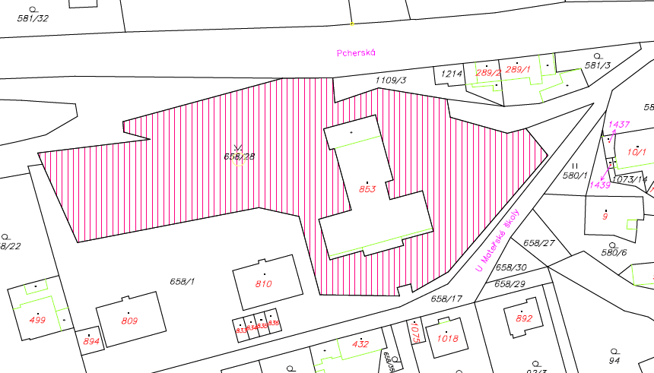

*Základní škola – budova C*

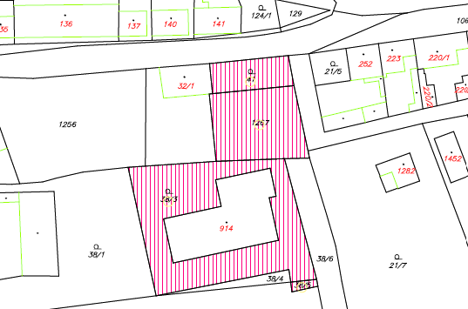

*Základní škola – budova A, B*

